Анықтама
2024-2025 оқу жылының желтоқсан айының 21 күні «Әкелер» одағының кезекті отырысы өтті. Әкелердің отбасында қандай Отырысқа 9-11 сынып оқушыларының әкелері қатысты.
Мақсаты: Әкенің өз отбасындағы ролі мен қоғамдағы ролі қандай екендігі ажырата аламыз ба. Мен қандай әкемін?тақырыбында әкелерден сауалнама алынды. Әкелер өз шынайы көзқарастарын білдірді.

Әкелер ұйымының жетекшісі: Қ. Тұрғанов

Анықтама
2024-2025 оқу жылының қаңтар айының 23 күні мектепішілік «Әкелер» одағыны «Ұлағат» ұйымының жоспарға сәйкес»Салауатты өмір салтын сақтаймыз» тақырыбында әкелер арасында спорттық іс-шара өткізілді.
Мақсаты: Салауатты өмір салтын ұстана отырып, ұлттық құндылықтарды дармыту.
Ұлттық ойындар: асық ату, ләңгі тебу, арқан тартыста.н әкелер сайысқа түсіп нәтижесінде 8 сынып оқушыларының әкелері «Қамқор әке», «Мықты әке», «Өнегелі әке» номинацияларымен мараптталса,9 сынып әкелері «Ақылшы әке» номинацияларымен марапатталды. Әкелер өте жақсы көңіл-күйде ризашылқтарын білдірді.
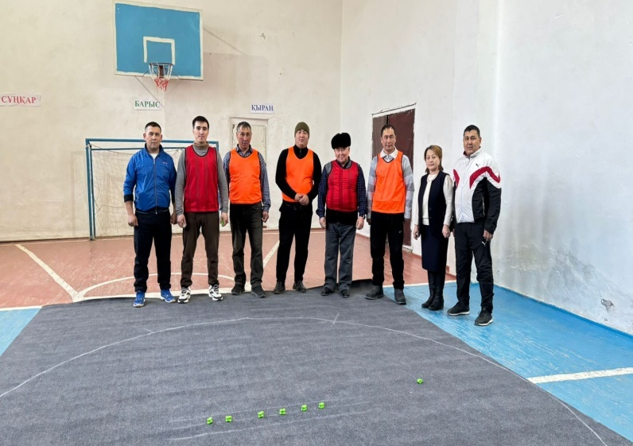
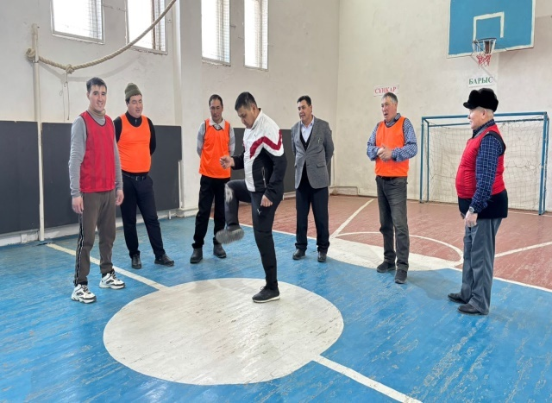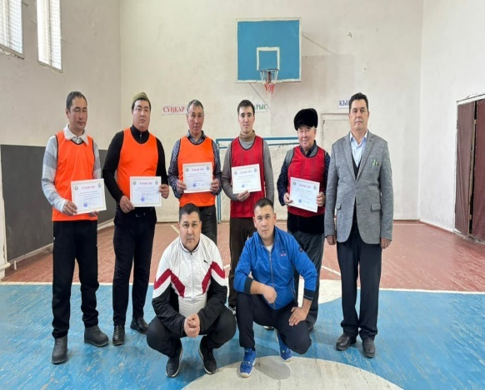

Мектеп директорының тәрбие ісі жөніндегі орынбасары И. Смаева

№203орта мектеп
2024-2025 оқу жылы бойынша
«Біртұтас тәрбие бағдарламасы» негізінде «Даналар мектебі» жанына құрылған әкелер одағының жұмыс жоспарына сәйкес «Әкеден мал қалғанша тал қалсын»тал егу акциясының өткізілген анықтамасы.

Тақырыбы: « Әкеден мал қалғанша, тал қалсын»
Күні:
Қатысушылар: «Ұлағат» әкелер одағы мүшелері
Жауапты: Қ. Тұрғанов

Негіздеме:

«Ұлағат "әкелер одағы "әкеден мал қалғанша, тал қалсын"
№203 орта мектеп «Даналар мектебі» жанына құрылған «Ұлағат» әкелер одағының жоспарына сәйкес « Әкеден мал қалғанша, тал қалсын» тал егу акциясы жүргізілді. Акцияға 8-11 сынып оқушыларының әкелері қатысып, мектеп ауласына тал екті. Әкелер тал егу барысында болашақ баалар үшін саялы өлке болса деген ойларын айтты.
«Ұлағат» әкелер ұйымының жетекшісі жетекшісі: Қ. Тұрғанов
#203тәрбие
#Біртұтастәрбие

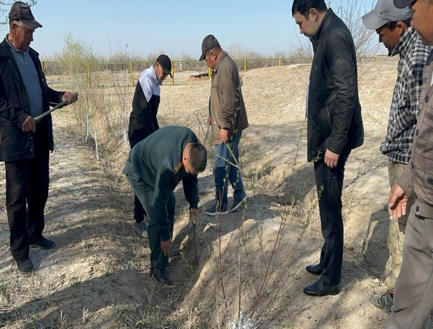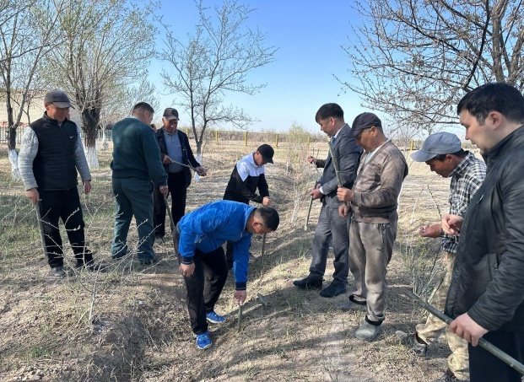
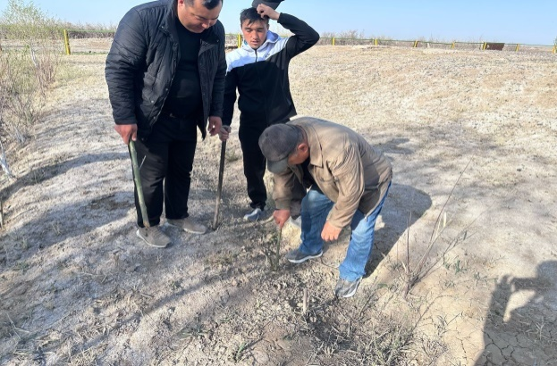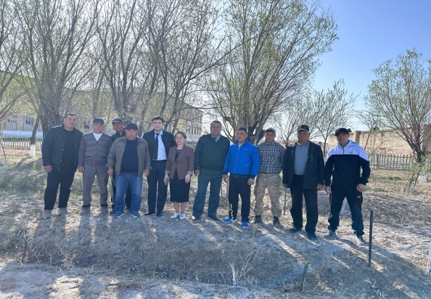
Мектеп директорының тәрбие ісі жөніндегі орынбасары И. Смаева

